新 书 推 荐

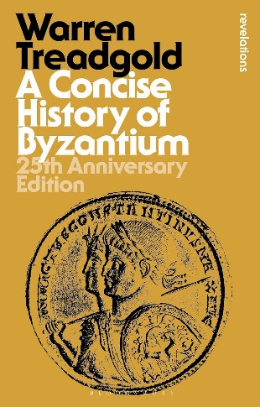
中文书名：《拜占庭简史：25周年纪念版》
英文书名：A CONCISE HISTORY OF BYZANTIUM: 25th Anniversary Edition
作 者：Warren Treadgold
出 版 社：Bloomsbury Academic
代理公司：ANA/Jessica Wu
页 数：304页
出版时间：2025年11月
代理地区：中国大陆、台湾
审读资料：电子稿
类 型：历史
第一版版权已授：土耳其、希腊

内容简介：

“从没有一本关于拜占庭的书能在如此之少的篇幅中包含如此多有用的信息。”
——乔纳森·哈里斯（Jonathan Harris），英国伦敦大学皇家霍洛威学院。

在这本经典著作问世25周年之际，本书现已被收录入Bloomsbury Revelations系列重新出版。作者为纪念版撰写了一篇全新的序言。沃伦·特雷德戈尔德（Warren Treadgold）简要概述了拜占庭繁杂的历史，考察了拜占庭的成功、失败背后的原因，以及它为何得以延绵千年。拜占庭跨越十二个世纪，疆域横跨三大洲，将古代和现代世界联系在一起，塑造和传播了今天仍然存在的希腊、罗马和基督教传统。《拜占庭简史》文笔通俗易懂，可读性很强，内容涵盖了拜占庭的政治领导、军事战略、文化态度，以及社会、制度、人口变化。

作者简介：


沃伦·特雷德戈尔德（Warren Treadgold），美国圣路易斯大学拜占庭研究方向教授，研究得到美国国家人文基金会支持。

媒体评价：

“这本书是所有希望了解拜占庭历史和文明的人的首选。无论是对于刚刚入门还是已经有所成就的拜占庭研究者，这本书都是一部有益读物和学术典范。”
——斯维亚托斯拉夫·德米特里耶夫（Sviatoslav Dmitriev），美国鲍尔州立大学

“这本书的最大优点是，正是标题中所说的：简洁。从没有一本关于拜占庭的书能在如此之少的篇幅中包含如此多有用的信息。”
——乔纳森·哈里斯，英国伦敦大学皇家霍洛威学院。

《拜占庭简史：25周年纪念版》

序言
第一章：引言
第二章：拜占庭帝国的诞生（285-457）
第三章：收复失地与危机（457-610）
第四章：灾难和遏制（610-780）
第五章：复苏与胜利（780-1025）
第六章：贫穷与富裕（1025-1204）
第七章：恢复与终结（1204-1461）
第八章：总结

感谢您的阅读！
请将反馈信息发至：版权负责人
Email：Rights@nurnberg.com.cn
安德鲁·纳伯格联合国际有限公司北京代表处
北京市海淀区中关村大街甲59号中国人民大学文化大厦1705室, 邮编：100872
电话：010-82504106, 传真：010-82504200
公司网址：http://www.nurnberg.com.cn
书目下载：http://www.nurnberg.com.cn/booklist_zh/list.aspx
书讯浏览：http://www.nurnberg.com.cn/book/book.aspx
视频推荐：http://www.nurnberg.com.cn/video/video.aspx
豆瓣小站：http://site.douban.com/110577/
新浪微博：安德鲁纳伯格公司的微博_微博 (weibo.com)
微信订阅号：ANABJ2002


